元気でいたい人！
元気になりたい人！
大集合！！！
三重県民のための元気づくり体験

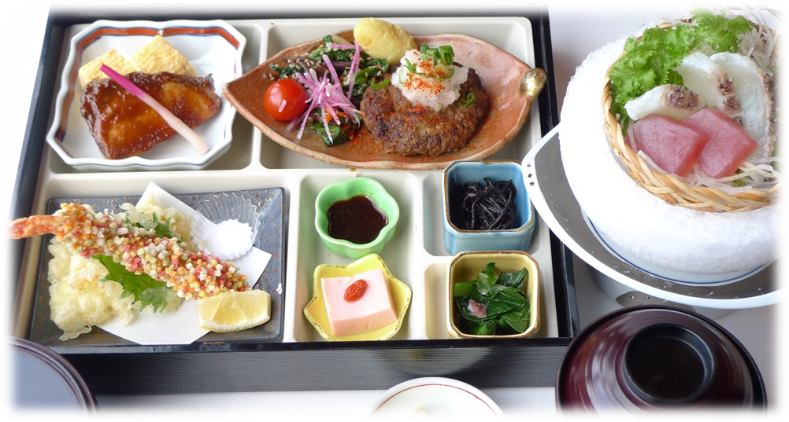
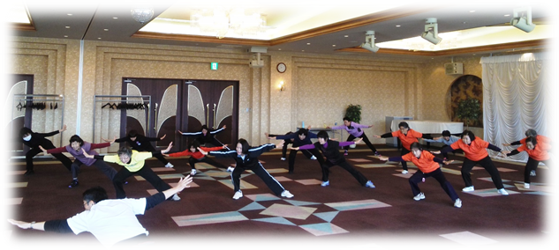
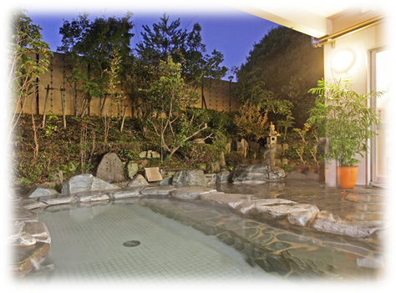
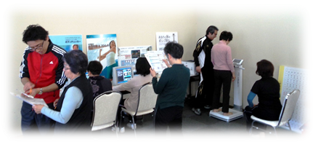
動
いて楽し
食
して楽し
【ヘルスチェック・元気づくり体験・食事・温泉入浴付き】
※サンピア伊賀へ直接ご来場の方は、
参加費 円
２,２００
（定員30名・要予約）
湯
もまた楽し
元
気人になる
そして
伊賀地域開催時間
10:00～15:00

元気づくり体験参加申し込みは、
一般社団法人 元気づくり大学 まで
TEL 0594-46-2170 いなべ市藤原町川合790
伊賀地域の方は、ヒルホテル サンピア伊賀 まで
TEL 0595-24-7000 伊賀市西明寺2756-104
締切 各日程とも10日前までにお申し込みください
動きやすい服装、運動靴、タオル、その他個人で必要な物ご持参で参加してください
※申込み後のキャンセルは前日、17時までとさせていただきます。
状況により実施日の変更もありますのでご確認ください。

